- 1 -

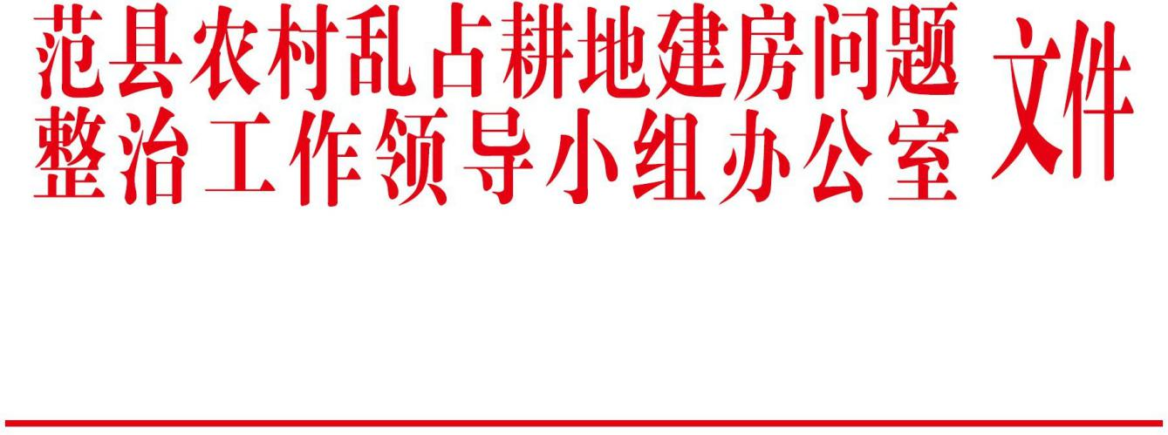

范乱占耕地建房整治办发〔2021〕2 号

关于印发范县农村乱占耕地建房问题整治工作方案的通知

各乡镇人民政府、县政府各部门：
《范县农村乱占耕地建房问题整治工作方案》已经县政府 同意，现印发给你们，请认真抓好贯彻落实。

2021 年1月22日

范县农村乱占耕地建房问题整治工作方案

为认真贯彻落实习近平总书记关于保护耕地的重要指示精 神和深入落实 2020 年 7 月 3 日全国农村乱占耕地建房问题整治工作电视电话会议精神，分类处置我县农村乱占耕地建房摸排 存量，坚决遏制增量发生，特制定本工作方案。
一、总体要求
坚持以习近平新时代中国特色社会主义思想为指导，深入贯彻党的十九大和十九届二中、三中、四中、五中全会精神， 深入开展农村乱占耕地建房问题整治，坚决制止各类耕地“非农化”行为，严厉打击矿产资源违法行为，牢牢守住耕地保护红线， 切实维护自然生态环境，为我县经济社会高质量发展提供可靠的自然资源保障。
二、重点整治对象
占用永久基本农田建房的，强占多占耕地建房的，买卖、 流转耕地违法建房的，在承包耕地上违法建房的，巧立名目违法占用耕地建房的，违反“一户一宅”规定占用耕地建房的，非 法出售占用耕地建的房屋的，违法审批占用耕地建房的。
三、整改时间节点
（一）对 2020 年 7 月 3 日以后新增农村乱占耕地建房问题
整改。（2021 年 1 月 23 日-2021 年 1 月 30 日）
2021 年 1 月 30 日前，涉及乡镇将 2020 年 7 月 3 日后新增农村乱占耕地建房的图斑拆除复耕。

（二）社会宣传阶段。（2021 年 1 月 23 日-2021 年 1 月 30
日）
各乡镇政府对农村乱占耕地建房“八不准”（以下简称“八不
准”）和国家耕地保护政策进行开展多种形式宣传，1 月 30 日前，向各村群众发放明白卡，并组织签订承诺书，营造浓厚的社会氛围。
（三）督导检查阶段。（2021 年 1 月 23 日-2021 年 1 月 30
日）
2021 年 1 月 30 日前，县整治办对 2020 年 7 月 3 日以来，
我县农村乱占耕地建房新增违法占地拆除工作，拆除复耕不彻底的乡镇办进行督导问责；对各乡镇办“一书、一卡”（承诺书、 明白卡）宣传开展活动进行督导检查。
（四）开展日常执法巡查。（建立长效机制）
建立常态化执法巡查长效机制，把遏制新增作为首要任务， 严格落实农村乱占耕地建房“八不准”要求，严厉打击遏制新增农村违法违规占用耕地行为。
四、工作职责
（一）整治办：负责县农村乱占耕地建房问题整治工作领 导小组日常工作，研究相关政策，细化完善制度，定期召集会议，协调解决问题，及时上报信息，开展督导考核。
（二）县自然资源局：负责依法履行自然资源管理的各项 职责。加大对自然资源违法违规行为的查处力度，做到及时发现、及时制止、及时告知、及时报告、及时查处；对涉嫌犯罪

的，移送公安、检察机关依法追究刑事责任，对涉嫌违纪的， 建议监察部门依法追究行政责任，对拒不履行处罚决定的，依法申请法院强制执行，确保自然资源违法违规案件依法依规处理到位。
（三）县农业农村局：负责加强对设施农业经营者的服务和指导，强化设施农业建设和经营行为的日常监管，切实做好设施农用地的备案管理；加强对村民宅基地的管理，做好日常执法巡查工作，对不符合规定要求开展设施建设和使用土地的， 做到早发现、早制止、早报告、早查处。
（四）县公安局：负责依法受理自然资源部门移送的涉嫌 自然资源违法犯罪案件；不定期开展联合执法检查，依法查处妨碍自然资源执法的违法犯罪行为。
（五）县检察院：负责受理公安部门移送的自然资源犯罪 案件；对违反法律法规，造成自然资源破坏的违法案件依法依规提起公益诉讼；加强对全县自然资源行政执法中涉及刑事案件移送工作的监督，严格防止有案不移、有案难移、以罚代刑现象发生。
（六）县法院：负责依法受理县自然资源局申请强制执行 的自然资源违法案件，依法审理涉嫌自然资源犯罪案件。
（七）县委宣传部、县融媒体中心：负责对“八不准”和国
家耕地保护政策进行多种形式的宣传。
（八）各乡镇办：1 月 30 日前，对 2020 年 7 月 3 日以后新增农村乱占耕地建房行为进行拆除复耕；加大“八不准”和国家

耕地保护政策的宣传，向各村群众发放明白卡，并组织签订承诺书，营造浓厚的社会氛围。增强广大群众保护耕地、依法用地、依法建设意识；完善查处和制止农村乱占耕地建房行为的长效管理机制；妥善处理历史遗留问题，对新出现的农村乱占耕地违法建房行为发生一起、查处一起，坚决有效遏制农村乱占耕地建房行为。
五、保障措施
（一）综合运用现代科技手段。强化及早发现、精准发现 的技术支撑，利用 12336 举报、无人机巡航、“蓝天卫士”农田监控系统、“智慧国土”执法监控系统、自然资源执法监督指挥 系统等科技手段，对乱占耕地建房行为实时监管、自动预警， 提高违法占用耕地问题发现的效率和精准度，提升自然资源执法监督快速反应能力。对于电子监控平台巡查结果建立周通报制度，县整治办每周通报各乡（镇、办）乱占耕地建房情况。
（二）常态化开展部门巡查。充分发挥县自然资源主管部 门执法队伍作用，强化基层乡所前沿哨所作用，第一时间发现并依法制止乱占耕地建房行为。乡所执法人员认真做好日巡查记录，每周汇总上报巡查结果。将群众举报、媒体反映、监控平台发现、上级交办的违法线索纳入巡查台账，及时核查制止农村乱占耕地建房行为。
（三）推行土地管理网格化田长制。按照“属地管理、分级负责、全面覆盖、职责到人”的原则，推行四级“田长+检察长+

警长+网格员”和监督员制度，以行政区划为基础，建立“横向到边、纵向到底、全覆盖、无缝隙”的网格化管理体系。县、乡（镇、办）、村党政主要负责同志分别担任本辖区内一级、二级、三级田长，对所辖区域耕地保护工作负责，坚决遏制新增乱占耕地建房行为。任命各行政村村务监督委员会主任为网格化管理监督员，负责监督本行政村是否存在乱占耕地建房行为，网格化监督员随时发现随时上报。
（四）强化社会宣传与案件警示。大张旗鼓地开展多种形 式的社会宣传，通过电视台、新媒体、宣传页、农村大喇叭、宣传车等，以图文并茂的形式宣传农村乱占耕地建设“八不准” 行为，各乡（镇、办）向各村群众发放明白卡，并组织签订承诺书，营造浓厚的社会氛围。在加强正面宣传引导的同时，坚持以案释法、以案促改，结合典型违法案例开展警示教育，县整治办收集相关政策和案例并汇编成册，形成通俗教育读本， 让基层干部群众真正认识到乱占耕地建房的危害性。
（五）实行群众有奖举报。通过 12336 热线、来信来访、官方网站、微信公众号等途径，实施全天侯、全时段接听受理群众举报农村乱占耕地建房行为，经核实情况属实的，对举报群众给予奖励。具体奖励标准为：举报违法占地面积 1 亩以下
的，每起奖励 1000 元；举报违法占地面积 1 亩以上、5 亩以下
的，每起奖励 2000 元；举报违法占地面积 5 亩以上、10 亩以下
的，每起奖励 5000 元；举报违法占地面积 10 亩以上的，每起

奖励 10000 元。同时，加大问题线索核查力度，确保群众举报“件件有记录，事事有回音”。
（六）定期开展督促检查。县整治办组织整治工作领导小 组各成员单位，每月进行一次督导检查，坚持明查与暗访相结合，实地督导各乡（镇、办）乱占耕地建房问题整治工作进展情况。同时，组织各乡（镇、办）开展交叉检查、推磨互查等督导检查，围绕遏制新增农村乱占耕地建房问题，查漏补缺， 补齐短板，打牢基础，取得实效。

